**Найди букву.**

Ребенку предлагаются дидактические карты, где буквы перемешаны, напечатаны разными шрифтами и форматами. Задача дошкольника найти нужный знак и обвести его карандашом.

В качестве дополнительного упражнения: можно придумать еще пару слов на заданную букву, найти предметы в комнате, названия которых начинается на них. На занятие используйте такие веселые карточки.

[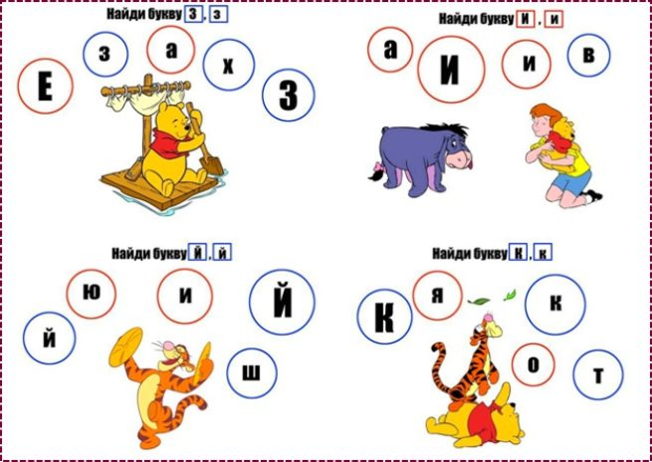](https://orechi.ru/wp-content/uploads/2018/10/naydi-bukvu-1-1-e1538509408515.jpg)

[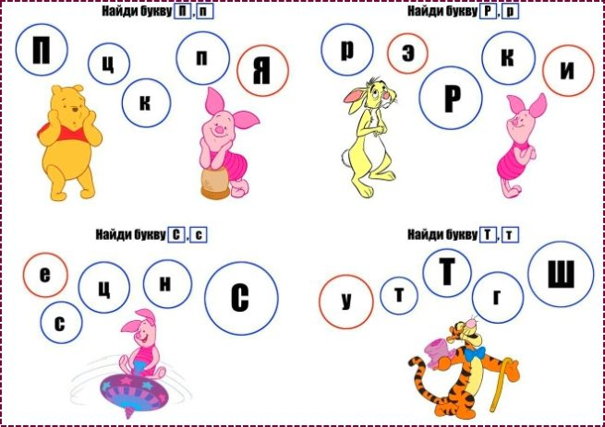](https://orechi.ru/wp-content/uploads/2018/10/naydi-bukvu-2-e1538510164974.jpg)

[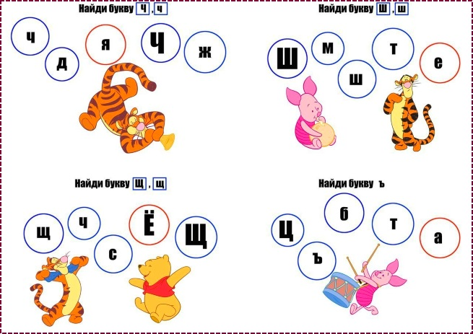](https://orechi.ru/wp-content/uploads/2018/10/naydi-bukvu-3.jpg)

[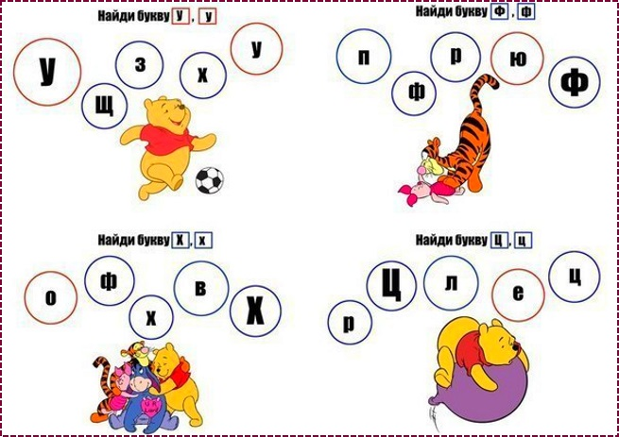](https://orechi.ru/wp-content/uploads/2018/10/naydi-bukvu-4.jpg)

[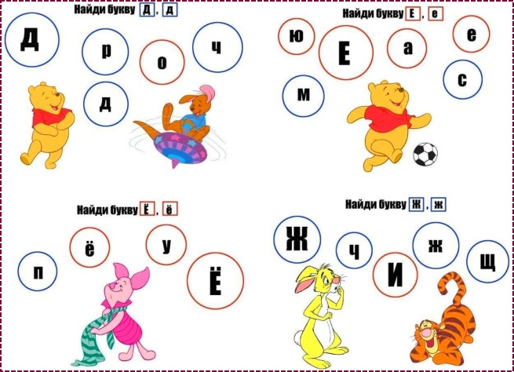](https://orechi.ru/wp-content/uploads/2018/10/naydi-bukvu-5.jpg)